Inscription Infolettre FMOQ et Correspondance AMOBF

- Se rendre au http://www.fmoq.org
- Cliquer sur « Se connecter »
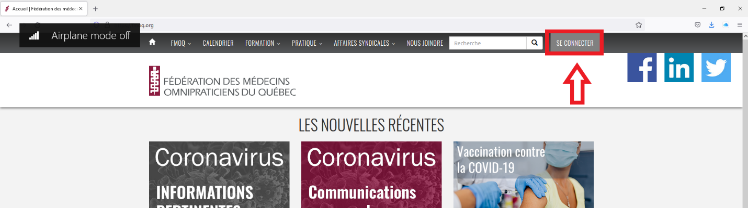
- Entrer votre courriel et votre mot de passe et cliquer sur « Se conneecter »
- Cliquer sur « Mon Compte FMOQ » sur la page suivante
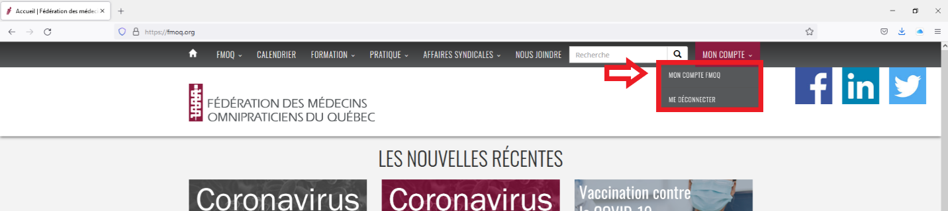
- Sur la page suivante, cliquer sur Infolettres et Envois postaux
- Cocher « Communications syndicales et professionnelles et infolettre de la FMOQ »
- Cliquer sur « Mettre à jour »
